Simulación Comparativa de Latches y Flip Flops

Definición de módulos básicos en Verilog:

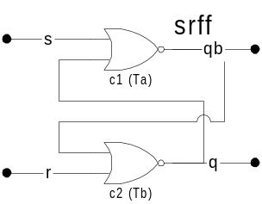
module srff (s, r, q, qb);
parameter Ta = 1,
Tb = 1,
Tbas = 1;
input s, r;
output q, qb;

nor #(Ta) c1 (qb, s, q);
nor #(Tb) c2 (q, r, qb);

endmodule

module gsrff (s, r, g, q, qb);
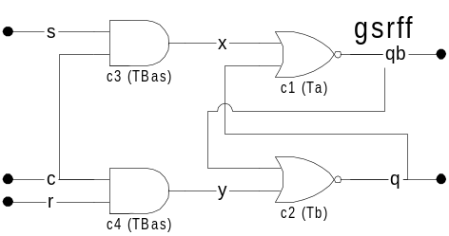 parameter Ta = 1,
Tb = 1,
Tbas = 1;
input s, r, g;
output q, qb;

nor #(Ta) c1 (qb, x, q);
nor #(Tb) c2 (q, y, qb);
and #(Tbas) c3 (x, s, g);
and #(Tbas) c4 (y, r, g);

endmodule

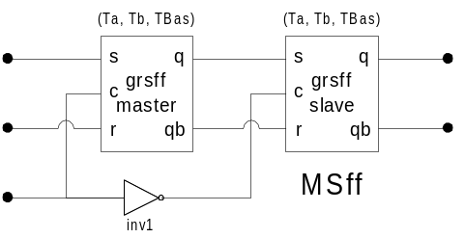

module MSff (s, r, clk, q, qb);
parameter Ta = 1,
Tb = 1,
Tbas = 1;
input s, r, clk;
output q, qb;

gsrff #(Ta, Tb, Tbas) master (s, r, clk, q_m, qb_m);
not #(Tbas) inv1 (clkb, clk);
gsrff #(Ta, Tb, Tbas) slave (q_m, qb_m, clkb, q, qb);

endmodule

module ETff (s, r, clk, q, qb);
parameter Ta = 1,
Tb = 1,
Tbas = 1;
input s, r, clk;
output q, qb;

//Main latch
nor #(Ta) ns1 (qb, qs, q);
nor #(Tb) nr1 (q, qr, qb);

//Set side input latch
nor #(Tbas) ns2 (qsb, s, sblk, qs);
nor #(Tbas) ns3 (qs, qsb, qr, clk);

//Reset side input latch
nor #(Tbas) nr2 (qrb, r, rblk, qr);
nor #(Tbas) nr3 (qr, qrb, qs, clk);

//Blocking logic for set and reset side
nor #(Tbas) ns4 (sblk, qb, r);
nor #(Tbas) nr4 (rblk, q, s);

endmodule

Se harán un conjunto de pruebas que demuestre la existencia de una ventana de muestreo para un flip flop disparado por el borde negativo, según la siguiente figura.

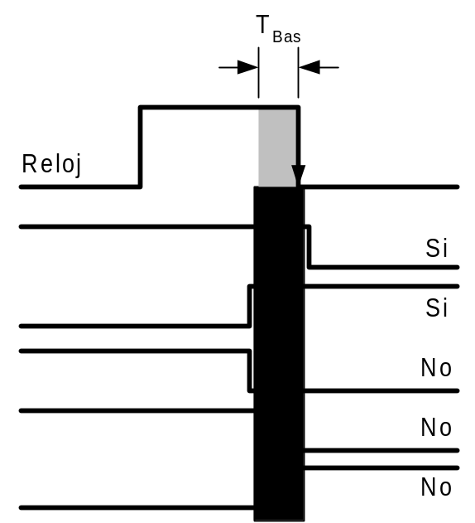

El siguiente es el módulo del banco de pruebas con las invocaciones de varios latches y flip flops, y la exitación para simular el comportamiento:

module testbench;
reg s, r, g;
reg [1:0] vecs_entrada[0:25];
reg [4:0] i;

srff #(21, 20, 20) ff0_11 (s, r, q_rs_11, qb_rs_11);
srff #(100, 20, 20) ff0_50 (s, r, q_rs_50, qb_rs_50);
gsrff #(21, 20, 20) ff2_c1 (s, r, g, q_c1, qb_c1);
gsrff #(20, 21, 20) ff3_c2 (s, r, g, q_c2, qb_c2);
srff #(20, 20, 20) ff0_bal (s, r, q_rs, qb_rs);
gsrff #(20, 20, 20) ff1_bal (s, r, g, q_bal, qb_bal);
MSff #(20, 20, 20) ff4_MS (s, r, g, q_MS, qb_MS);
ETff #(20, 20, 20) ff5_ET (s, r, g, q_ET, qb_ET);

initial
begin
//Prepare el archivo *.vcd
$dumpfile ("gated_sr_ff.vcd");
$dumpvars;
//Lea los vectores de entrada
$readmemb ("vecs_entrada.dat", vecs_entrada);

//Inice la secuencia de entrada

//Borde creciente del reloj coincide con cambio de entradas s y r
#1000
i = 0;
#0 g = 1; //t3
{s, r} = vecs_entrada[i];
#21 g = 0; //t1
#979 g = 1; //t2
for (i = 1; i < 26; i = i + 1)
begin
#0 g = 1; //t3
{s, r} = vecs_entrada[i];
#21 g = 0; //t1
#979 g = 1; //t2
end

//Cambio de entradas s y r antes del borde decreciente
#1000
i = 0;
#481 g = 1; //t3
{s, r} = vecs_entrada[i];
#19 g = 0; //t1 = Tiempo antes del borde decreciente
#500 g = 1; //t2
for (i = 1; i < 26; i = i + 1)
begin
#481 g = 1; //t3
{s, r} = vecs_entrada[i];
#19 g = 0; //t1 = Tiempo antes del borde decreciente
#500 g =1; //t2
end

//Cambio de entradas s y r despues del borde decreciente
#1000
i = 0;
#1 g = 0; //t3 = Tiempo despues del borde decreciente
{s, r} = vecs_entrada[i];
#499 g = 1; //t1
#500 g = 0; //t2
for (i = 1; i < 26; i = i + 1)
begin
#1 g = 0; //t3 = Tiempo despues del borde decreciente
{s, r} = vecs_entrada[i];
#499 g = 1; //t1
#500 g =0; //t2
end

$finish;
end
endmodule

El siguiente es el contenido del archivo que contiene los vectores de entrada.

//Set Reset
//Cambiando un bit
00
01
11
10
00
10
11
01
00
//Cambiando dos bits
00
11
00
01
10
01
00
//Diferentes entradas separadas por 00
00
11
00
10
00
01
00
10
00
00

Ambas entradas (s, r) pasan de 1→0 antes del flanco decreciente del reloj.
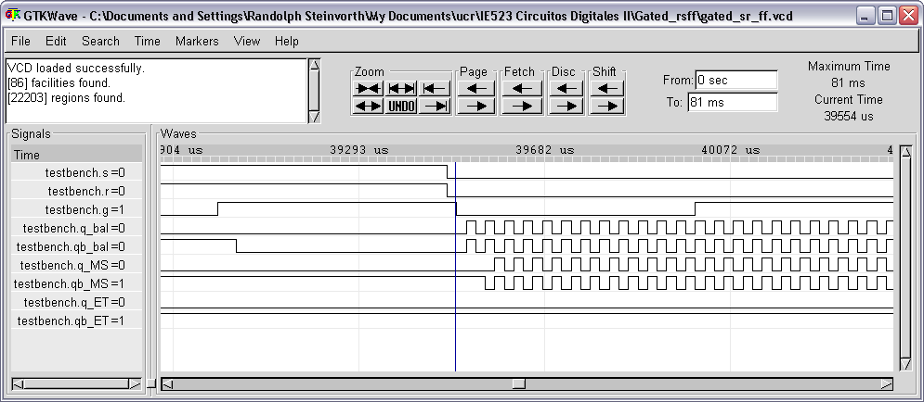

Las entradas (s, r) pasan de (1, 0)→(0, 1) antes del flanco decreciente del reloj.
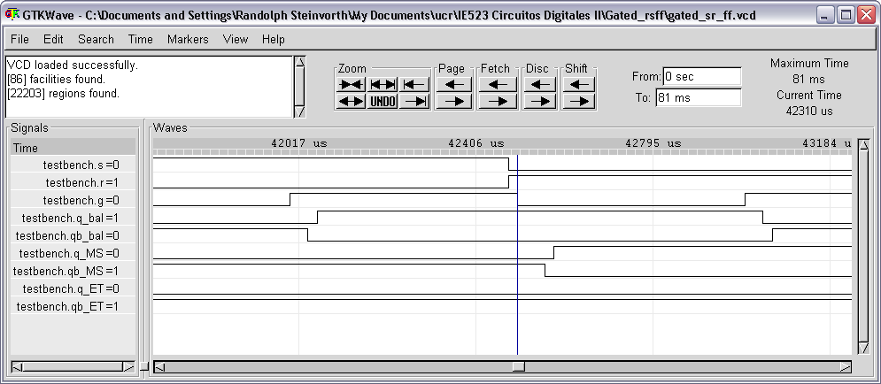

En ambos casos los cambios ocurren antes de la ventana TBas, por ese motivo el flip flop disparado por el borde, señales (q_ET, qb_ET), no muestra cambio en su estado, mientras que el latch y el flip flop amo/esclavo si cambian de estado.

